Azarbaycan Arxcologiyasi Azerbaijan Archaeology
1999 24 Vol.: 1 Num.: 1-2
ЕЛМӘ ВӘ ВӘТӘНӘ ХИДМӘТИН ПАРЛАГ НҮМУНӘСИ
Гудрәт Исмајылзадә, Мубариз Хәлилов
(Бакы Довләт Университәси, Азәрбајчан ЕА Археолокија вә Етнографија Институту)

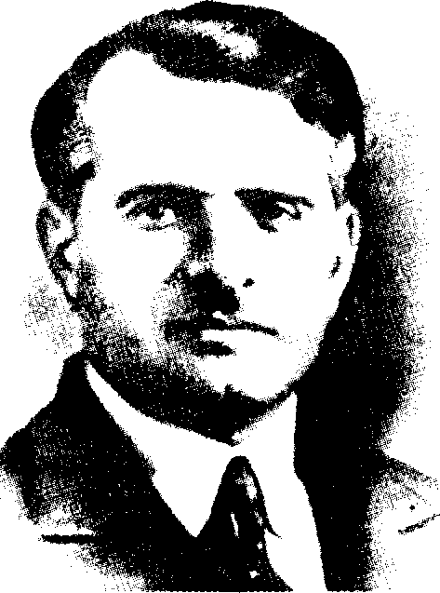
"Әкәр мәи шө"бә мүдири кими јарамырамса, онда башладығым иш-ләри давам етдирмәк үчүи бәлкә ади бир елми ишчи вә һәтта лаборант кими кәрәкли оларам".
Коркомли археолог - етиограф Әлоскор Әләкборов
Үрәк ағрысы илә јазылмыш бу сәтирләр Азәрбајҹанын көркәмли алими, илк археолог вә етнографла-рындан бири, доғма јурдуну вә оиун гәдим тарихини үлви мәһәббәтлә се-вән Әләскәр Казым оғлу Әләкбәро-вуи 1937-ҹи илдә Азәрбајҹаи Коммунист Партијасы Мәркәзи Комитәси-нин катиби Мир Ҹәфәр Бағырова јаз-дығы сон мәктубундан көтүрүлмүш-дүр.
1895-ҹи илдә Бакы шәһәриндә, сәпәткар аиләсиндә һәјата көз ачан Әләсҝәр Казым оғлу чох гыса, лакин мә"налы һәјат јолу кечмишдир. Кө-зәл тәһсилә, дәрин билијә вә фитри исте'дада малик олан бу бөјүк писаный һәјат амалыпы елмә сәдагәтлә хидмәт етмәк, Азәрбајҹанын зәнкин тарихи кечмишини дәриндән өјрән-мәк, онун бәшәр тарихиндәки јерини вә ролуну мүәјјәнләшдирмәк тәшкил етмишдир. Тарихи көкләрә, милли мэ'нэви сәрвәтләрә, үмуми мәдәни ирсимизә сонсуз еһтирам һиссијлә ја-нашан кәнҹ алим илк вахтлардан бү-түн сә^{ч}ј вә баҹарығыны һәмин лазым-лы мәсәләләрин ишыгландырылмасы-на јөнәлтмәклә Азәрбајҹанын тарихи вә ҹоғрафи үфүгләрини кенишлән-дирмишдир. Илк дәфә Азәрбајҹанын тарихи-етиографик хәритәсини тәр-тиб едән Ә. Әләкбәров бөјүк елми дәгигликлә азәрбајҹанлылара мәхсус беш миндән артыг јашајыш јерини һәмип хәритәјә салмышдыр. Уғурлу чөл ахтарышлары, мүхтәлиф тарихи проблемләрлә бағлы дәрин тәдгигат-лар вә елми-тәшкилати ишләрдәки мүвәффәгијјәтләр аз вахт ичәрисиндә ону пәинки Азәрбајҹанда, һәтта бү-түн Ипифагда археолокија вә етног-рафија елмләри үзрә көркәмли бир мүтәхәссис кими танытмышды. О, Москвада чыхан Иттифаг әһәмијјәтли "Советскаја етпофафија" журналы-нын редаксија һерәтинә үзв ссчил-миш, 1926-ҹы илдә Бакыда ке-

Azorbaycan Arxcologiyasi 1999

25
Azerbaijan Archaeology Vol.: 1 Num.: 1-2

1

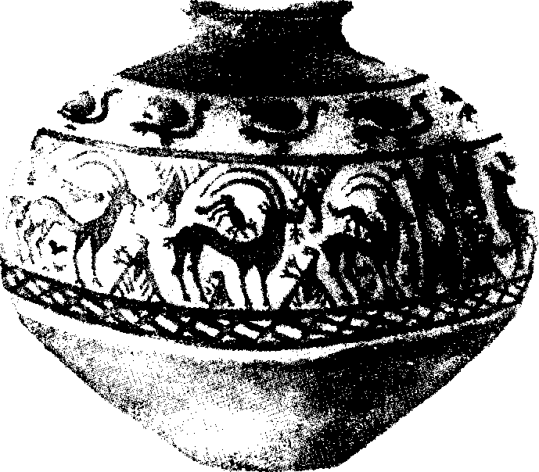
чирилән I Үмумиттифаг түрколокија гурултајынын ишиндә, Шәргин бөјүк шаири Фирдовсијә, Күрчүстан әдә-бијјатыиын классики Шота Руставе-лијә һәср олунмуш сәркиләрин тәш-кили вә ачылышында, еләҹә дә дикәр елми-мәдәни тәдбирләрдә фәал иш-тирак етмишдир. Азәрбајҹанда илк дәфә дин музејинин ачылышы да би-лаваситә Ә. Әләкбәровун ады илә бағлы олмушдур.
Туиҹ доврүно аил полихром бојалы габ (Ә.Ә.кжбәровуп тапыитыларыпдап)
Ә. Әләкбәров бир мүддәт ССРИ Елмләр Академијасы Азәрбајҹан филиалы нәздиндәки Тарих, Дил вә Әдәбијјат Институтунда Мадди-мәдә-нијјәт бөлмәсинә башчылыг етмиш, өз елми вә әмәли тәдбирләријлә Азәрбајҹанда археолокија вә етиогра-фија елмләринин инкишафыиа ҝе-ниш имканлар ачмышды.
Ә. Әләкбәровуи елми фәалијјәти олдугҹа гыса бир дөврү әһатә етсә дә чох дәјәрли наилијјәт-ләрлә нәтиҹәләнмишди. Ҹәми 15 ил елми јарады-ҹылыг фәалијјәтиндә ол-аи Ә. Әләкбәров бу гыса мүддәтдә Азәрбајҹан әра-зисиндә оиларҹа гијмәтли мадди мәдәнијјәт абидә-ләри ашкара чыхармыш, мараглы етнографик тәд-гигатлар апармыш, отуз-дан артыг бөјүк елми әһәмијјәтли әсәр јазмыш-дыр. Онун республика, үмумиттифаг вә бејнәл-халг елми конфранс вә конгресләрдә охудуғу елми мә^{ч}рузәләрин дә әһа-тә даирәси кениш олмушдур. Бу ҹәһәтдән зәһ-мәткеш алимин 1935-ҹи илдә кечирилмиш Иран ипҹәсәнәтииә аид Бејнәлхалг елми коифрансда охудуғу
"Азәрбајҹан күп гәбирләр мә-дәнијјәти" мөвзусундакы елми мэ'ру-зәси хүсусилә мараглы олмушду. Ә. Әләкбәров һәмин мә^рузәдә Күп гәбирләр мәдәнијјәтинин Азәрбајҹан тарихиндә тутдуғу јери, күп гәбир-ләрин ајры-ајры типләрини, онларын јајылма әразисини, етник мәнсу-бијјәтини, еләҹә дә хроноложи чәр-чивәсиии ајдынлашдырмаға тәшәббүс көстәрмиш вә бу мәсәләләрлә бағлы бир сыра мараглы елми фикирләр ирәли сүрмүшдүр.
Ә.Әләкбәровун тәдгигат објект-ләриндәи бири дә Шәрг археолоҝија-сында мүһүм јер тутан бојалы габлар мәдәнијјәти олмушдур. Бу мәсәлә илә әлагәдар тәдгигатчы Нахчыван әразисиндә кеииш ахтарышлар вә га-зынты ишләри апармыш вә фәрәһ-
ләндириҹи нәтиҹәләр әлдә едә бил-мишдир. Ә.Әләкбәров Нахчыван МССР-ин ајры-ајры јерләрипдә гала

Azerbaycan Arxcologiyasi 1999
Azerbaijan Archaeology Vol.: 1 Num.: 1-2

типли гәдим Јашајыш јерләри ашкар етмиш, бојалы габлар мәдәнијјәтинә аид чохлу мараглы тапынтылар топ-ламышды. Онун Шаһтахты абидәсин-дә ачдығы тунҹ дөврүнә аид курган өз аваданлығынып зәнкинлији илә даһа мараглы олмушду. һәмин гәбирдә ат скелетинә, 30-а гәдәр мүхтәлиф кил габлара, гызыл вә тунҹдан һазырлан-мыш мүхтәлиф бәзәк нүмунәләринә тәсадүф олунмушду. Кил габлар ичә-рисиндә ајры-ајры һејван тәсвирләри вә һәндәси нахышларла бәзәдилмиш ири өлчүлү бојалы габ нүмунәси гә-дим дулус сәнәтинин ән надир инҹи-си кими дүнја мәдәнијјәтинин хәзи-нәсинә дахил едилмишди.
Ә..Әләкбәровун бојалы габлар мәдәнијјәти үзрә апардығы тәдгигат-лары илә, гәдим игтисади-мәдәни әлагәләр тарихи һаггында тәсәввүр-ләр хејли ҝенишләндирилмиш вә онун бир сыра гараплыг тәрәфләринә ајдынлыг кәтирилмишдир. һеч тәса-дүфи дејил ки, Ә.Әләкбәровун бу са-һәдәки мүвәффәгијјәтли елми ахта-рышлары танынмыш чех шәргшүнасы Б.Грознынын да бөјүк марагына сә-бәб олмуш вә онун тәрәфиндән јүк-сәк гијмәтләндирилмишди. Б.Грозны Ә.Әләкбәровун елми ишләри илә ја-хындан таныш олмаг үчүн һәтта 1936-ҹы илдә Бакыја кәлмишди. Ону да демәлијик ки, Азәрбајҹанда гәдим шәһәр мәдәнијјәти кими мүһүм бир проблемин дә илк гојулушу вә тәдги-ги Ә.Әләкбәровун ады илә бағлы ол-мушдур. Лакин истедадлы алимин мүвәффәгијјәтли тәдгигатлары һеч јердә бирмә^налы гаршыланмамы-шды. Онун 7 март 1937-ҹи ил тарих-дә досту вә мүәллими, танынмыш шәргшүнүас Иван Иванович Мешша-нинова јаздығы мәктубундакы бу сә-

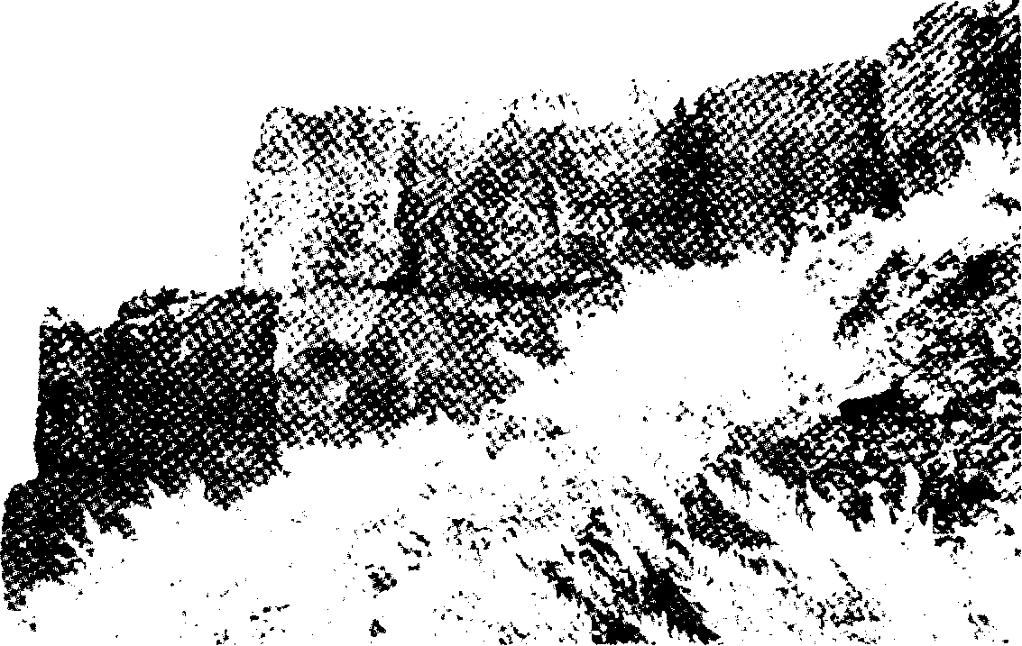
Оглангала

тирләрә диггәт јетирәк: "Әзиз Иван Иванович, И.А.Орбелинин тэдгигат-ларыма олан мүнасибәти мәни чох тәәҹкҹүблӘ1 щирди. Журналистләрдә!I бири апардыгым тәдгигатларла бағлы онун фикрини билмәк истәдикдә о, демишдир: "Әләскәр Әләкбәров боја-лы габлар мәсәләснндә лап аглыны итирмишдир. Әлбәттә, бу МӘСӘЛӘДӘ әсас тәгсиркар онун мәктәбидир". Мэн һесаб едирәм ки, онун бу фикри Загафгазија археолокијасыны билмә-мәкдән ирәли кәлмишдир. "Әлбәттә, Ә.Әләкбәровун елми әсаслы вә ејни заманда чох ҹәсарәтли тәдгигатлары-на гаршы чыхан, ону идеоложи ҹә-һәтдәп советләрә әкс олан мәктәбин нүмајәндәси кими тәгсирләндирмәјә ҹан атан тәкҹә И.А.Орбели олма-мышды. Елми јолда мүвәффәгијјәтлә аддымлајан алнмә гаршы һәм респуб-ликанын өзүндә, һәм дә онуи һүдуд-ларындан узагларда да тэ'гиблэр баш-ламышды. Дөврүн тәләбинә ујғун ај-ры-ајры гәзет вә журналларда она ағыр бөһтанлар јағдырылмыш. о, буржуа милләтчилијиндә, пантүркчүлүк-дә тәгсирләндирилмишди. Әслиндә Ә. Әләкбәров тә^{ч}гибләрлә илк дәфә һәлә ијирминҹи илләрин орталарын-да - "Азәрбајҹаны тәдгиг едән во өј-рәнән ҹәмијјәтин" ишиндә фәалијјәт көстәрәркән үзләшмәли олмушдур. О, һәтта мүсаватчы гоһумлары илә әлагәдә олмагда тәгсирләндириләрәк һәбс едилмиш вә јалпыз 1928-ҹи ил-дә нттиһамын әсассыз олдуғу сүбута јетирилдикдән сонра азадлыға бура-хылмыш, өз ишинә гајтарылмышды. Бунунла белә, совет тоталитар режи-ми азад дүшүнән, тарихи арашдырма-ларда керчәклији һәр шејдән үстүн тутан, өз әгидәсинә садиг галан ис-те^дадлы алимин симасыпда һәмишә барышмаз бир мүбаризи көрмүш, ону мәһв етмәјә чалышмышдыр. Ағыр 1937-ҹи ил көркәмли алим Әләскәр Казым оғлу Әләкбәровун елми јара-дыҹылығынын сон или олмушду.

Чајпик типли габлар (Ә.Әлокборовун гаиыпппларыпдан)

